Oggetto: domanda di iscrizione agli esami conclusivi di Stato a.s. 2024/2025.

Il/la sottoscritto/a

(cognome e nome)

nato/a (prov. ) il

residente in (prov. ) in Via/Piazza n.
C.A.P. cittadinanza

n. telefono cellulare

mail

chiede di sostenere quale candidato interno alla classe 5° Sez. gli Esami di Stato conclusivi per il conseguimento del diploma:

SETTORE TECNOLOGICO SETTORE ECONOMICO
Allega alla presente:

- attestazione del versamento della tassa d’esame di € 12,09 su ccp n. 1016 (in distribuzionepresso tutti gli uffici postali);
  - dichiarazione sostitutiva di certificazione per atto di nascita;
  - informativa per il trattamento dei dati personali.
-
Firenze, lì
firma del candidato

    - N.B. Si prega di scrivere in stampatello ed in modo chiaro

DICHIARAZIONE SOSTITUTIVA DI CERTIFICAZIONE (Art. 46 D.P.R. 445 del 28.12.2000)

Il/la sottoscritto/a (nome e cognome per esteso ed in stampatello)

D I C H I A R A

di essere nato/a il giorno

nel Comune di / nello Stato .

in provincia di

di essere cittadino

Firenze, …………………………..

Il Dichiarante

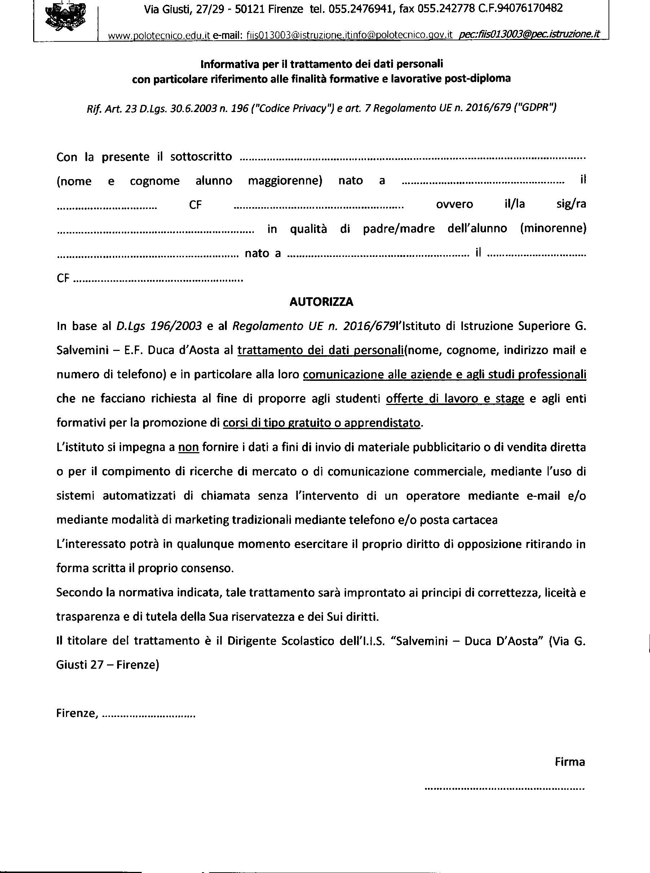
Mod. D12

Al Dirigente Scolastico
I.I.S. “G. Salvemini – E.F. D’Aosta” FIRENZE

Oggetto: richiesta ESONERO PER MERITO Tasse Ministeriali.
Il/la sottoscritto/a genitore studente/ssa iscritto/a  alla classe sez. | per | dello/a  l’a.s. 2024/2025

C H I E D E

l’ESONERO PER MERITO dal pagamento delle tasse scolastiche per l’a.s. 2024/2025 (Esame di Stato) oppure per l’a.s. 2024/2025 (iscrizioni alle classi quarte e/o quinte), ai sensi dell'art. 200, comma 5, D.Lgs 297/94:

ϒ quinte | € 12,09 | Esame di Stato

A tal fine dichiara di aver conseguito allo scrutinio finale dell'a.s. 2023/2024, la seguentemedia

(almeno 8/10).

Il sottoscritto, consapevole delle sanzioni previste per coloro che rendono dichiarazione false o mendaci, DICHIARA sotto la propria responsabilità, che le notizie indicate sono complete e veritiere.

Data,

firma del richiedente se maggiorenne

firma del genitore (per i minorenni)

IL DIRIGENTE SCOLASTICO
Prof. Luca Stefani
(firma autografa omessa e sostituita a mezzo stampa ex art. 3 c.2 d.lgs n. 39/93)

